TAREA 1
Despliegue de Aplicaciones Web

Implantación de arquitecturas web.

Abraham Quintana Micó 3º DAW Semi B

Índice
TAREA 1 Despliegue de Aplicaciones Web 1
Implantación de arquitecturas web. 1
Introducción 3
Instalación de Apache, MySQL y PHP 3
Comprobación de Apache 4
Cambio de puerto y página personalizada 6
Instalación y configuración de Tomcat 8
Conclusión 11

Introducción
Para esta práctica he decidido instalar Ubuntu en mi máquina. Normalmente uso Windows, pero quería acostumbrarme un poco más a Linux ya que solo lo utilizo en contadas ocasiones. El objetivo era montar un entorno de trabajo con Apache, MySQL, PHP y Tomcat, y dejarlo todo funcionando.

Instalación de Apache, MySQL y PHP
Desde la terminal instalé los paquetes necesarios con apt. Decidí hacerlo todo en un solo comando para ahorrar tiempo y asegurarme de que quedaban integrados.
Comando usado:
sudo apt update
sudo apt install apache2 mysql-server php libapache2-mod-php -y

Instalación de paquetes y muestra de las versiones instaladas:
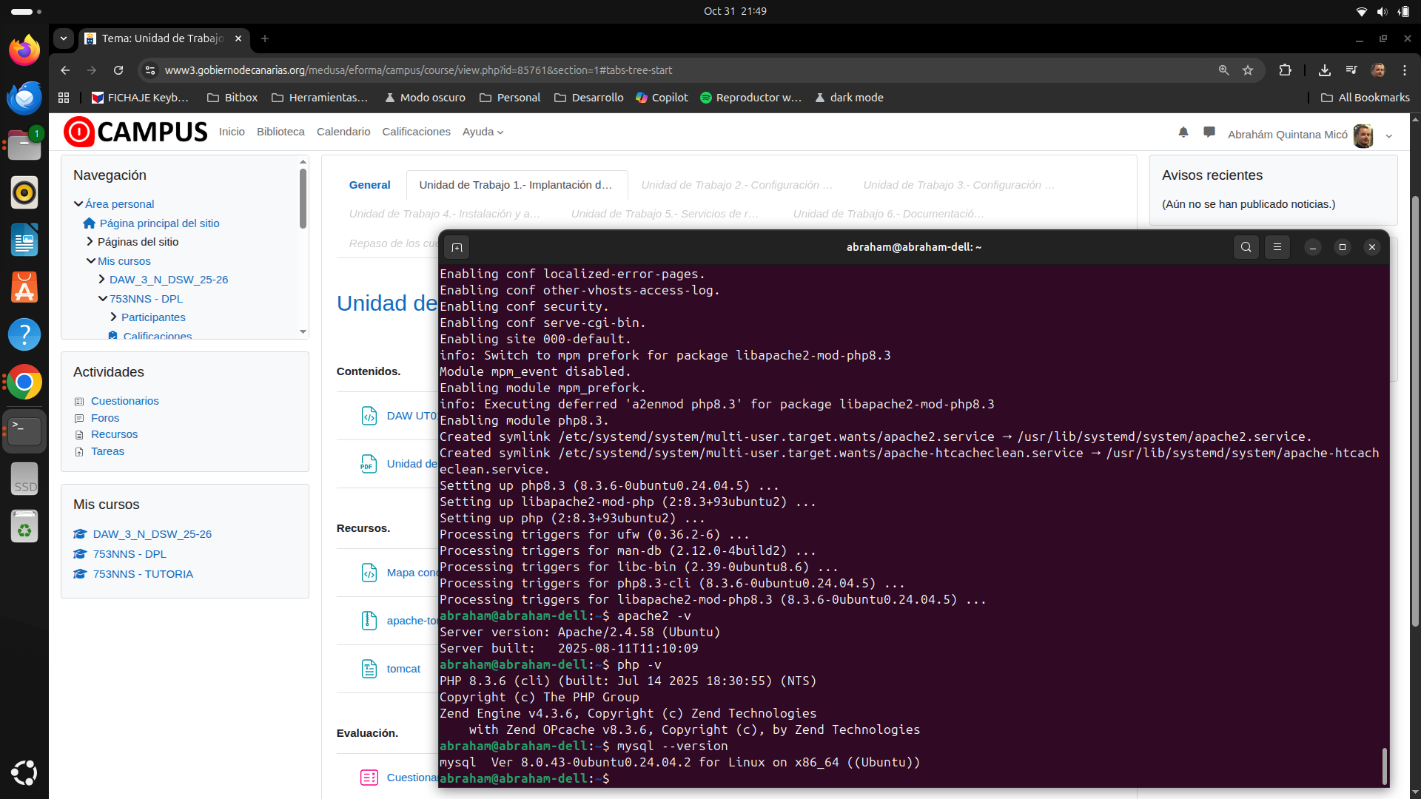

Comprobación de Apache
Una vez instalado, comprobé que Apache estaba activo y corriendo.
Comando usado:
sudo systemctl status apache2
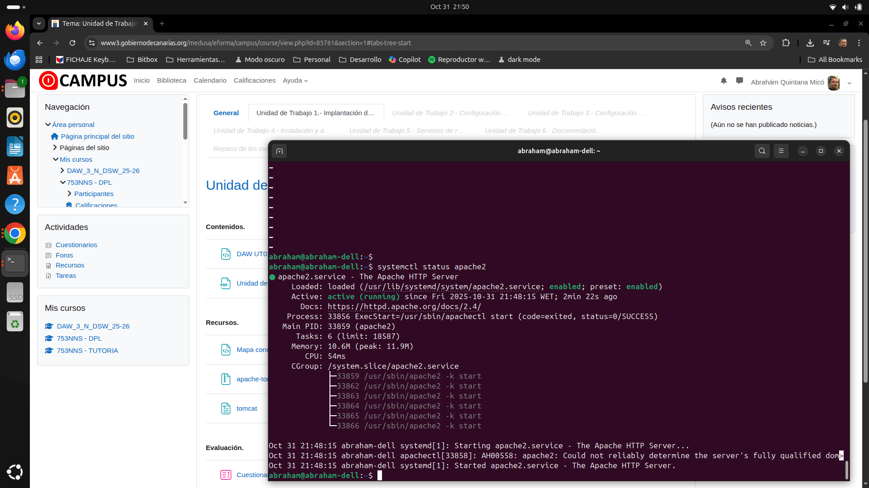

Página por defecto de Apache en navegador.
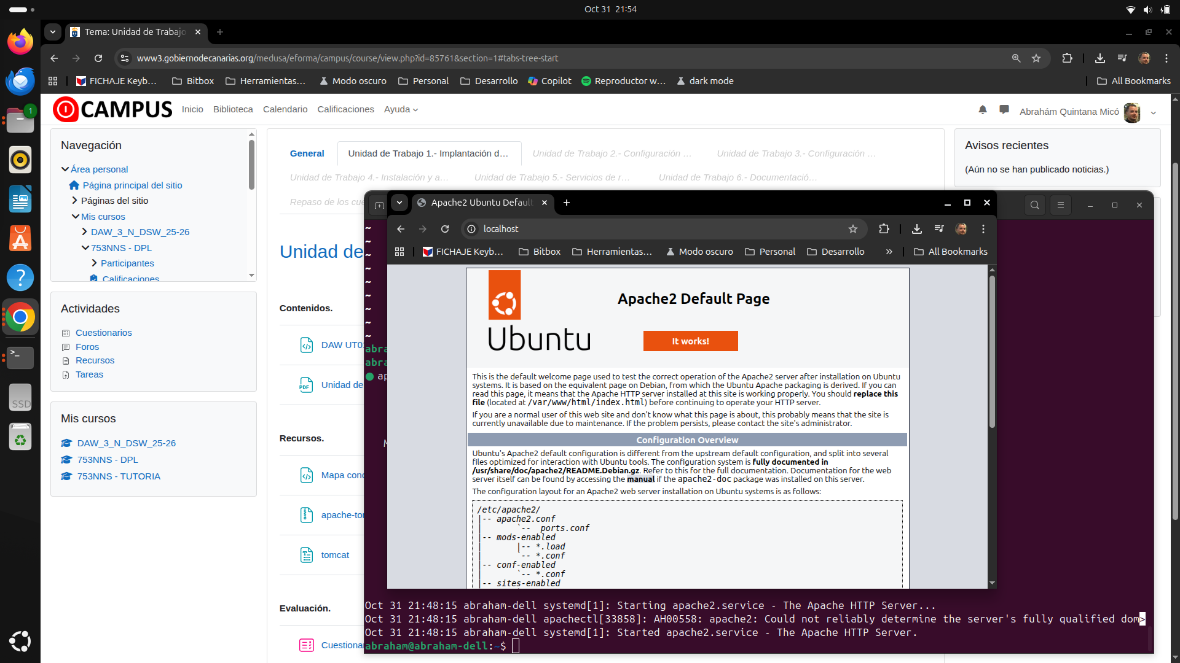

Cambio de puerto y página personalizada
Modifiqué la configuración de Apache para que escuchara en el puerto 82 en lugar del 80. Editando dos archivos: ports.conf y 000-default.conf.
En 000-default.conf cambié <VirtualHost *:80> por <VirtualHost *:82>.
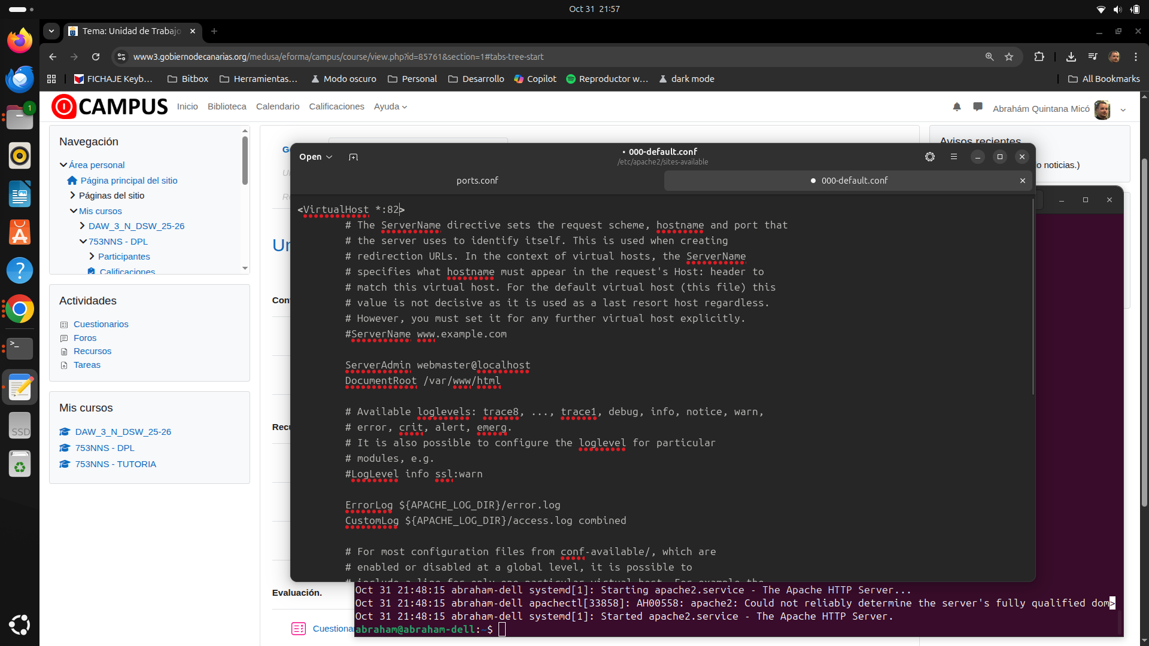
En ports.conf cambié Listen 80 por Listen 82.
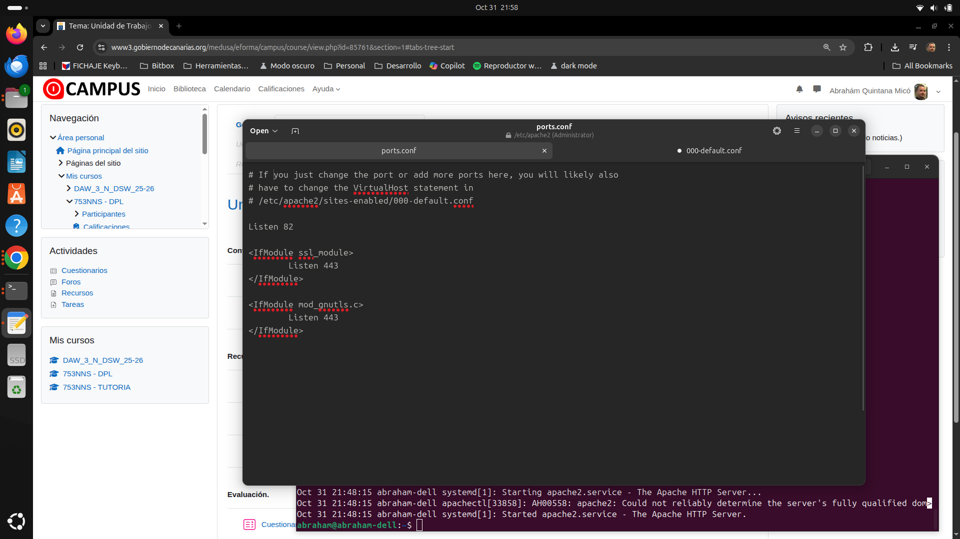

Después reinicié Apache y creé un archivo index.html con el mensaje y mi nombre.
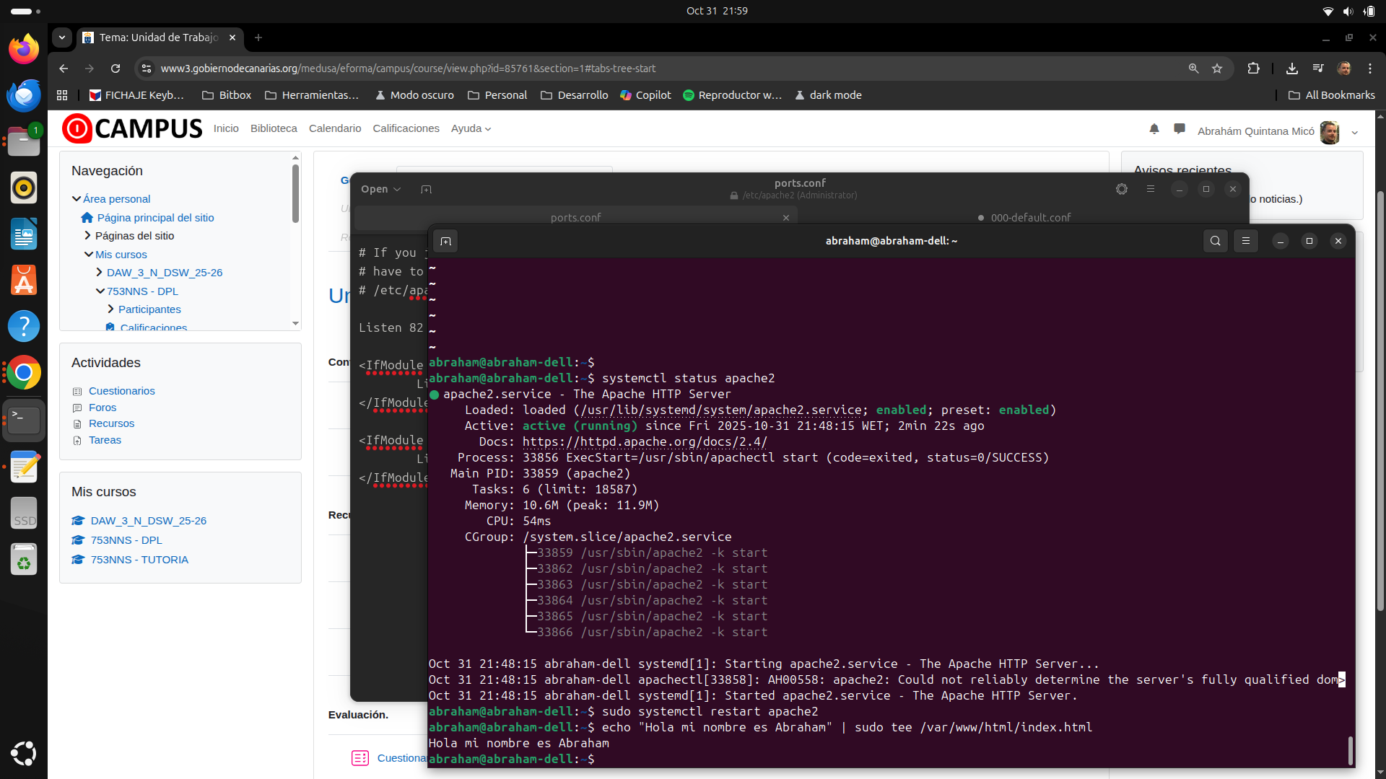

Página en navegador mostrando “Hola mi nombre es Abraham”.
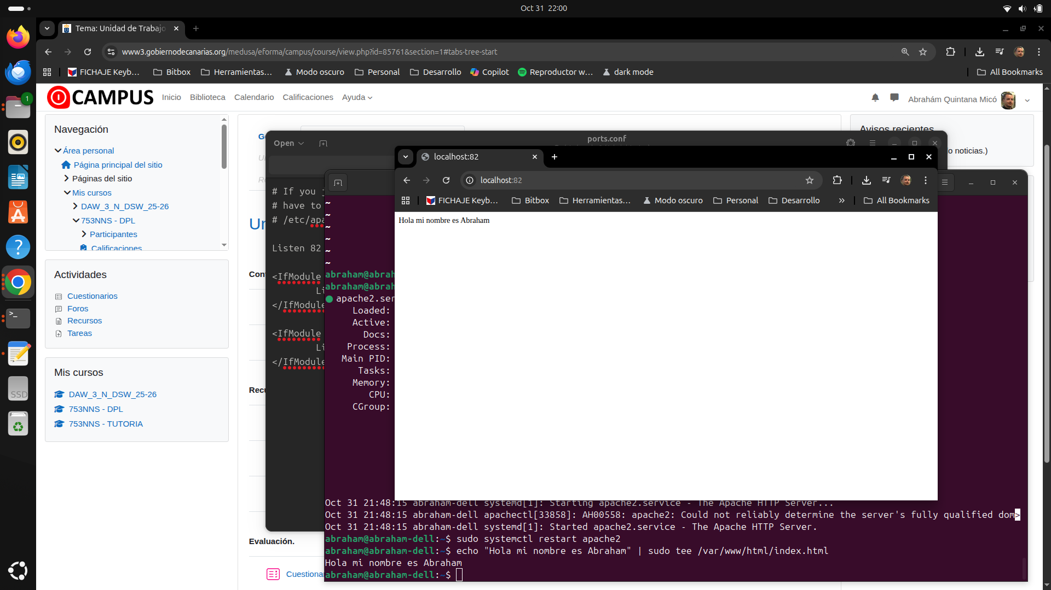

Instalación y configuración de Tomcat
Descargué Tomcat, lo moví a /opt/tomcat, creé el usuario tomcat y configuré el servicio tomcat.service. Tuve que corregir varias veces el fichero porque al principio tenía errores de sintaxis y de JAVA_HOME. Finalmente instalé OpenJDK 17 y lo apunté en el servicio.
Fichero tomcat.service con error, ponía “Enviroment” en lugar de “Environment” en las variables de entorno y “WanteBy” en lugar de “WantedBy”.
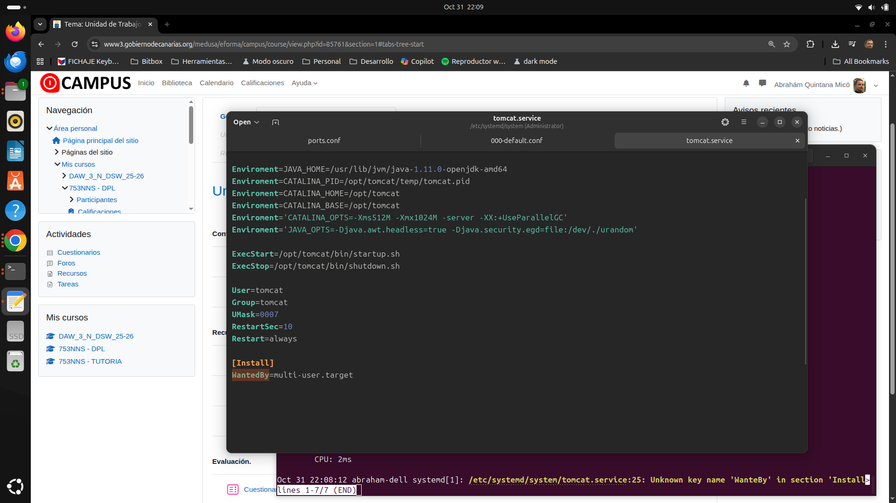

Tomcat activo.
Comando usado:
sudo systemctl status tomcat.
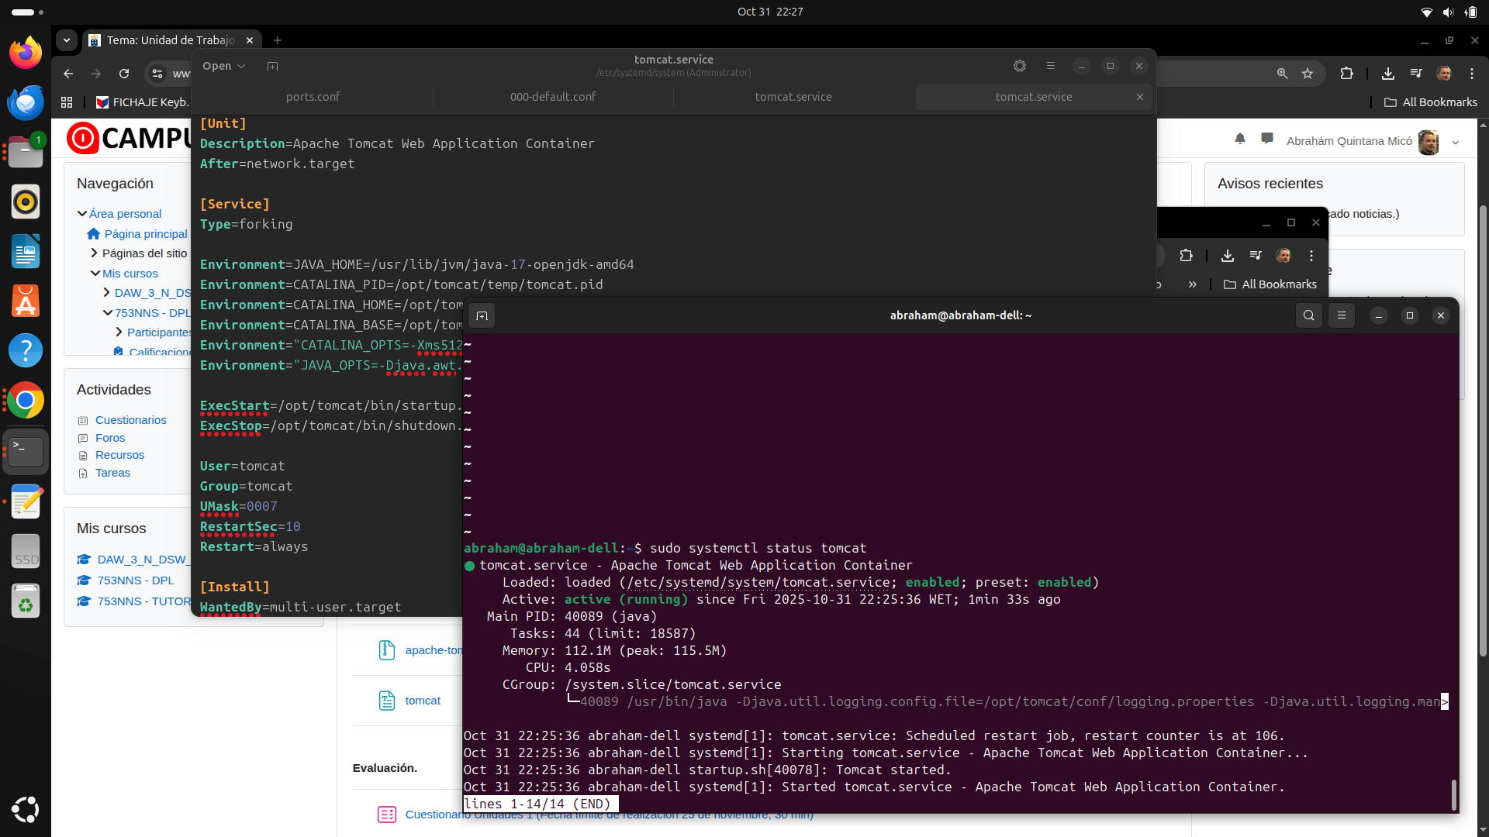

Me daba un error de que necesitaba Java así que decidí instalar Java 17 en lugar de 1.11.
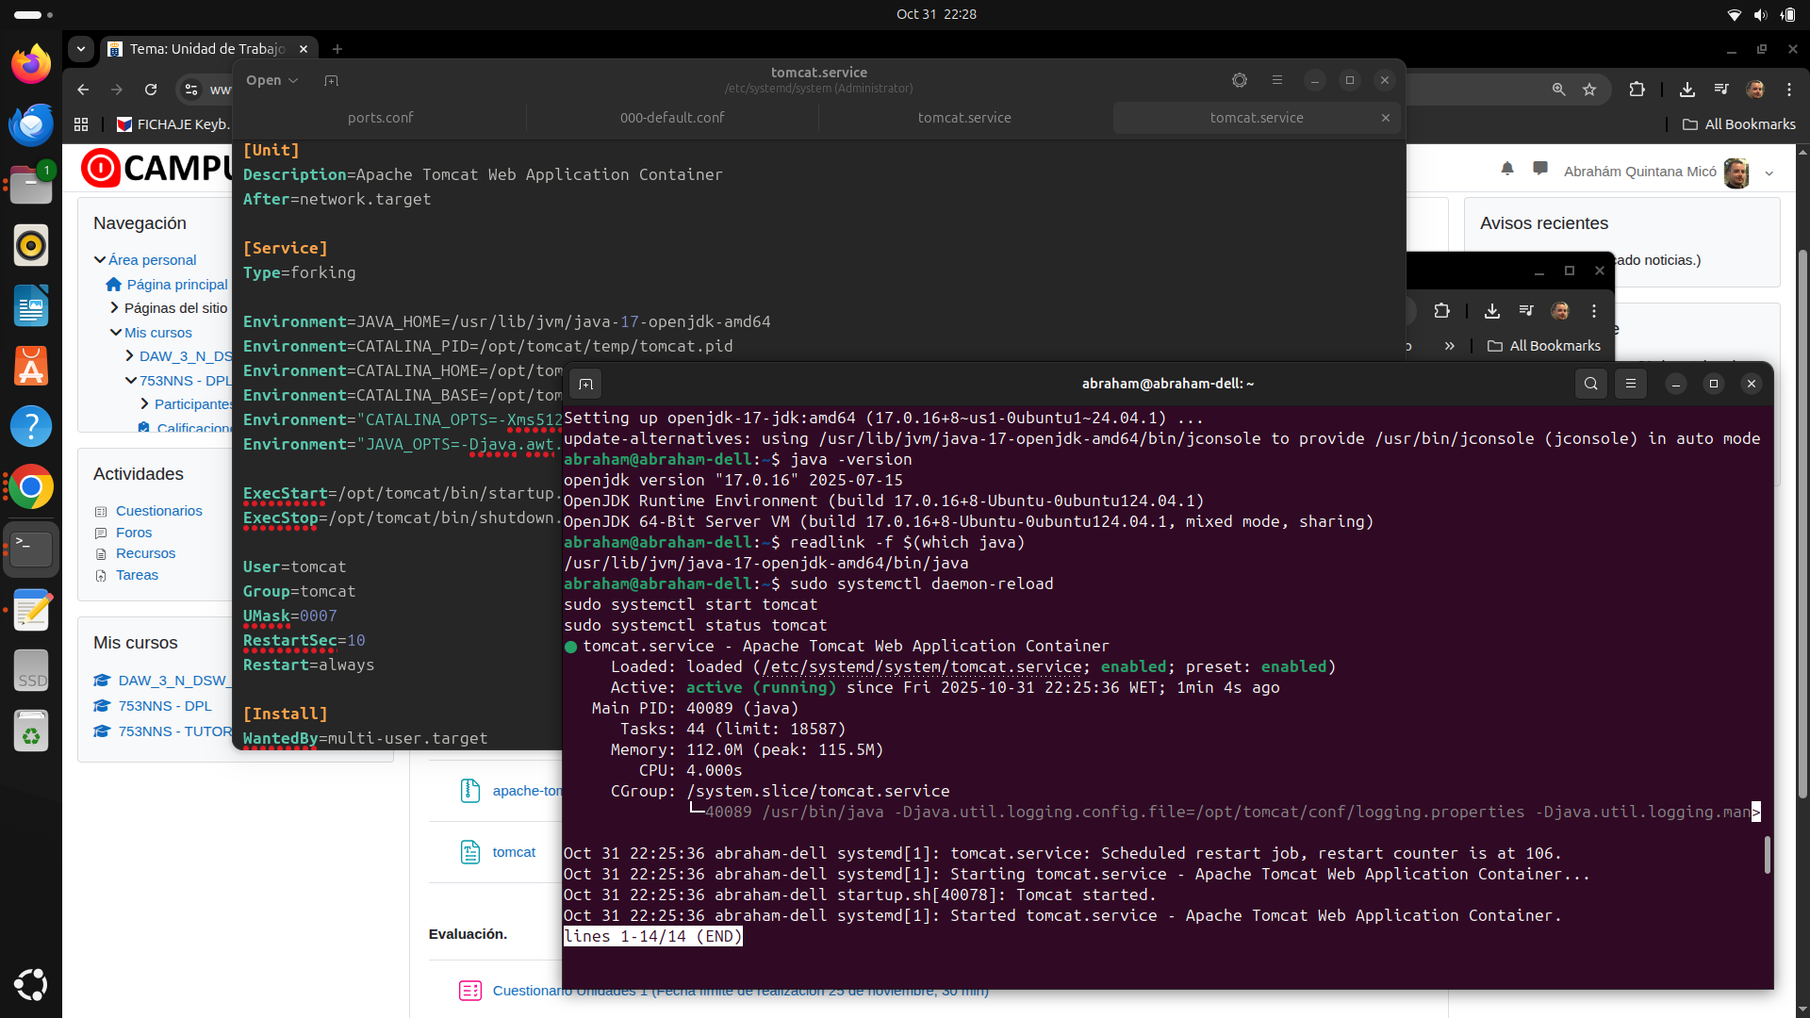

Página de inicio de Tomcat en navegador.

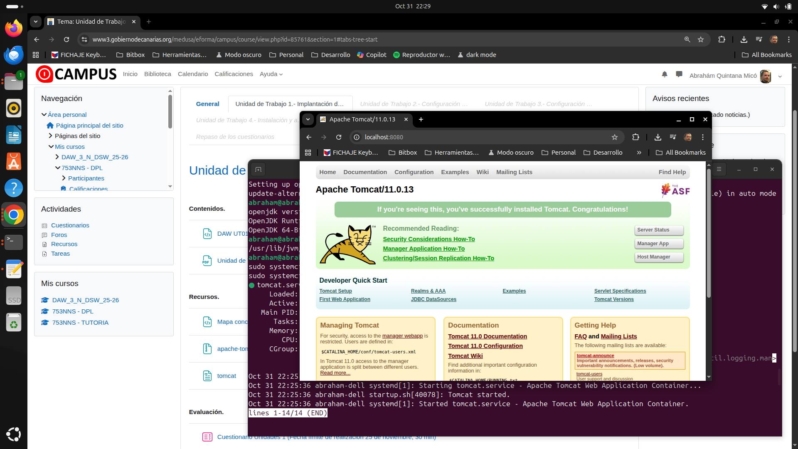

Conclusión

He conseguido instalar y configurar Apache, MySQL, PHP y Tomcat en Ubuntu. Aunque tuve algunos errores (sobre todo con la configuración de Tomcat y el cambio de puerto de Apache), al final todo quedó funcionando. Me ha servido para practicar Linux, que no suelo usar mucho, y para entender mejor cómo se integran estos servicios.

